Фотоотчет

проведения в Муниципальном бюджетном дошкольном образовательном учреждении «Детский сад №9» города Агрыз Агрызского муниципального района Республики Татарстан
антикоррупционных мероприятий, приуроченных к Международному дню борьбы с коррупцией под лозунгом «Агрызский район – территория свободная от коррупции»
(20.11 – 9.12.2017)

20.11.17; 21.11.17; 22.11.17 воспитателями подготовительных групп был организован «День пословиц». В преддверии этого дня была проведена предварительная работа: дети совместно с родителями разучили по две и более пословиц. Параллельно с зачитыванием пословиц, воспитатели совместно с детьми обсуждали их смысл и нравственное наполнение.
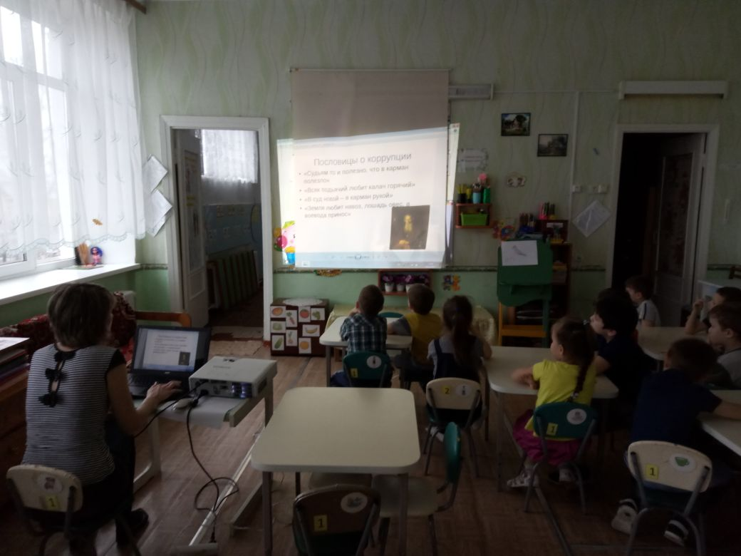
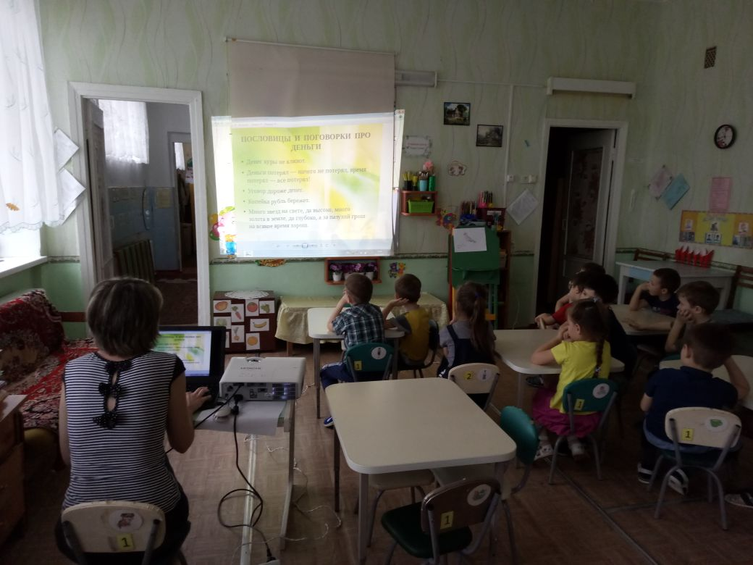

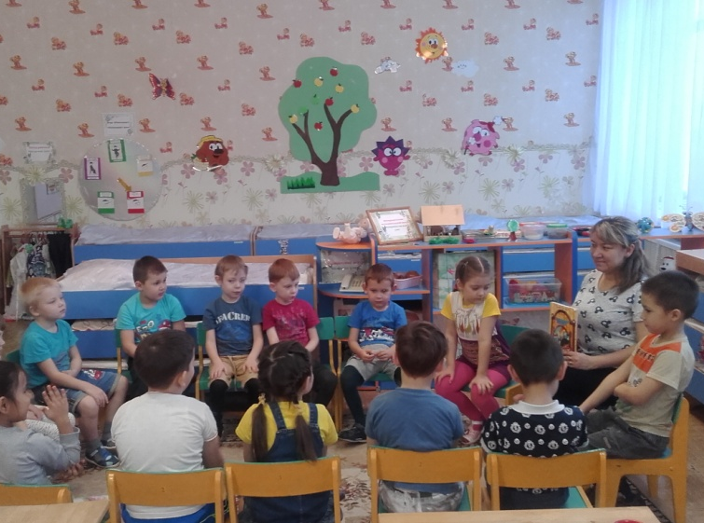
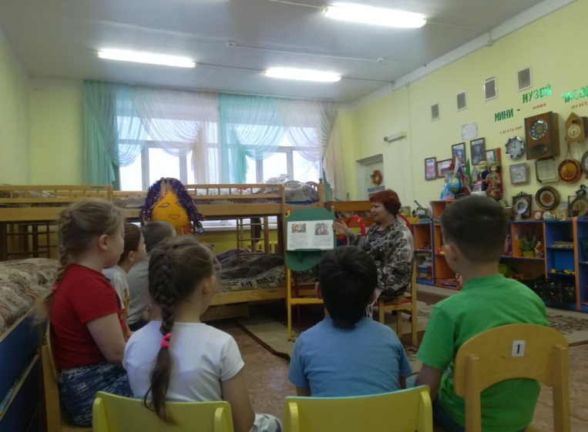

23.11.17; 24.11.17 воспитанники старших групп прослушали рассказ М. Зощенко
«Не надо врать» с последующей беседой по произведению с целью формирования личностных качеств совестливость, справедливость.
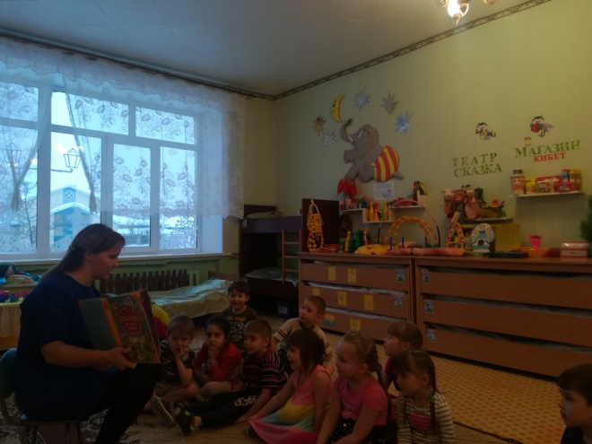
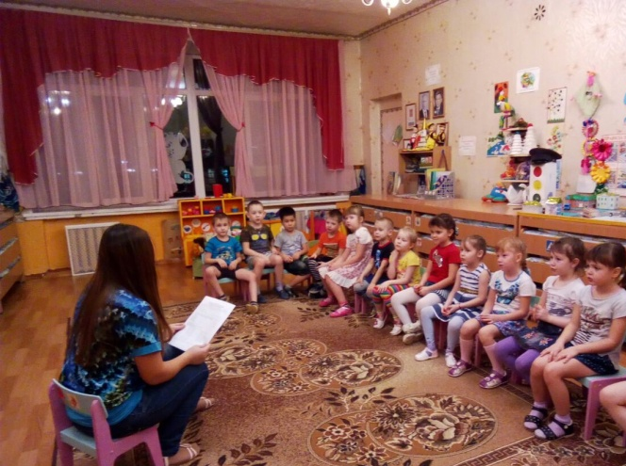

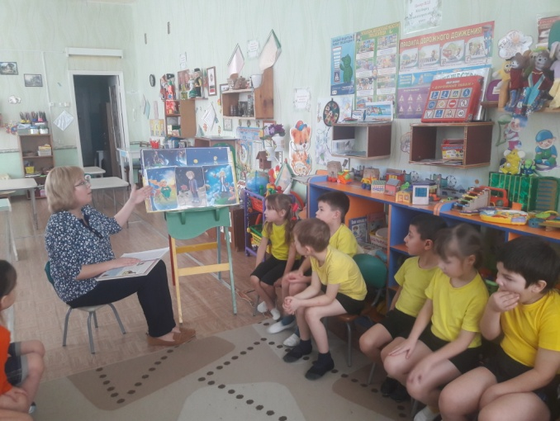
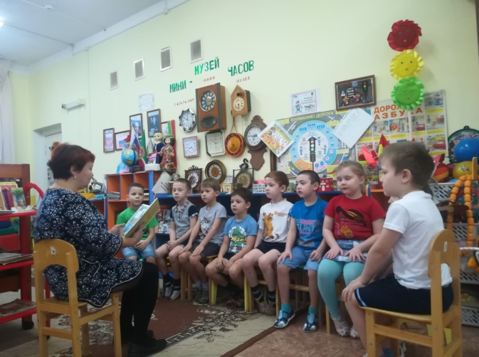
27.11.17 воспитатели подготовительных групп прочли для своих ребят сказку А. Сент- Экзюпери «Маленький принц». Побеседовали на тему добра и зла; бесчестия и справедливости.

28.11.17; 29.11.17; 30.11.17. В старших и подготовительных группах были организованы коллективные аппликации «Солнышко правдивости», «Дерево добрых поступков», аппликации сопровождались проигрыванием ситуаций требующих от детей выбора поступков
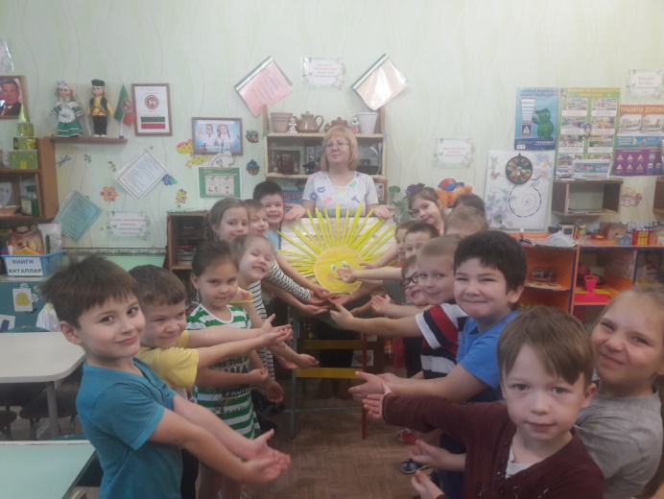
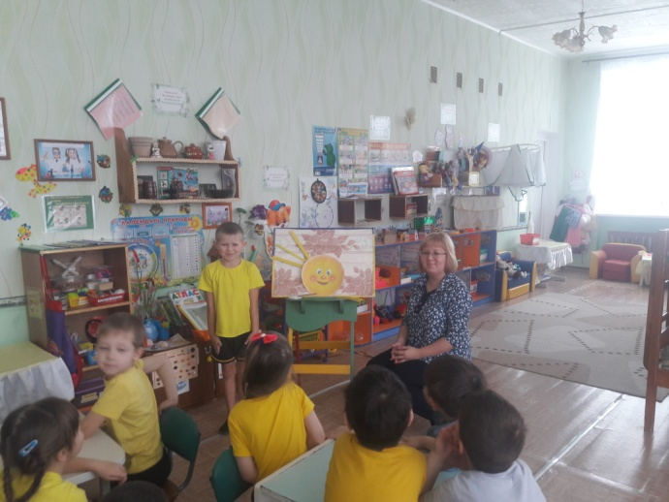

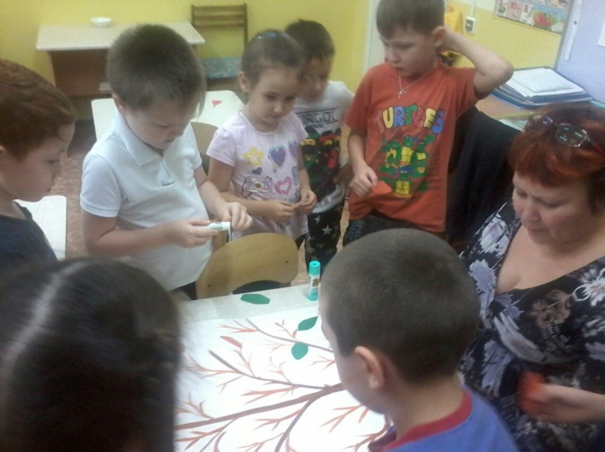
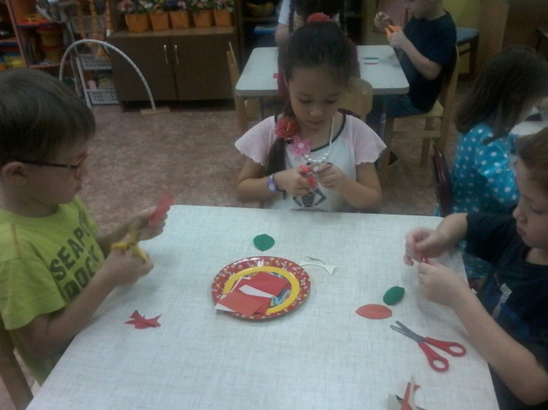

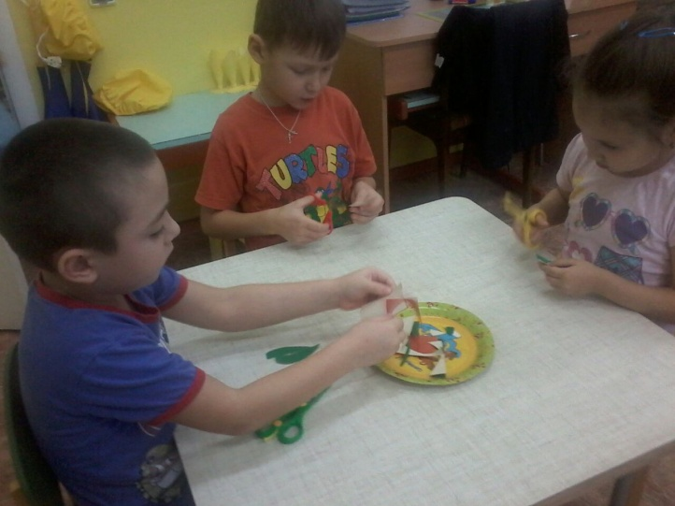
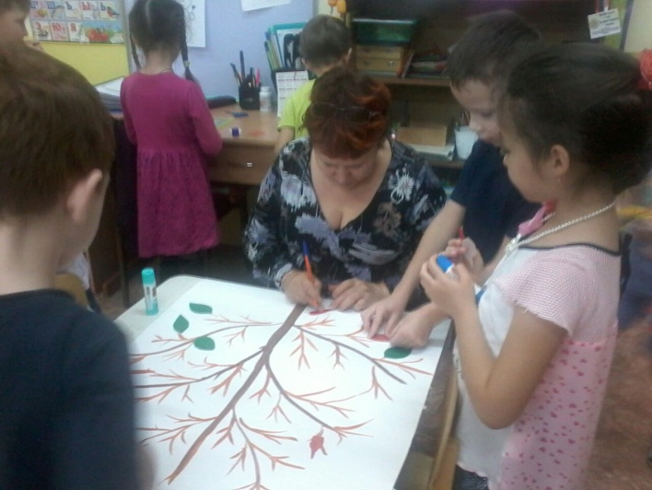
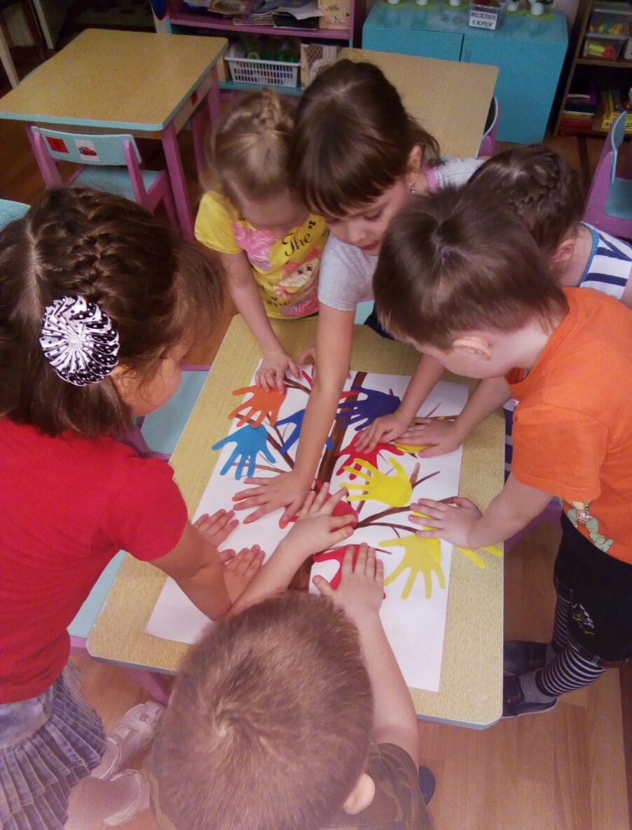

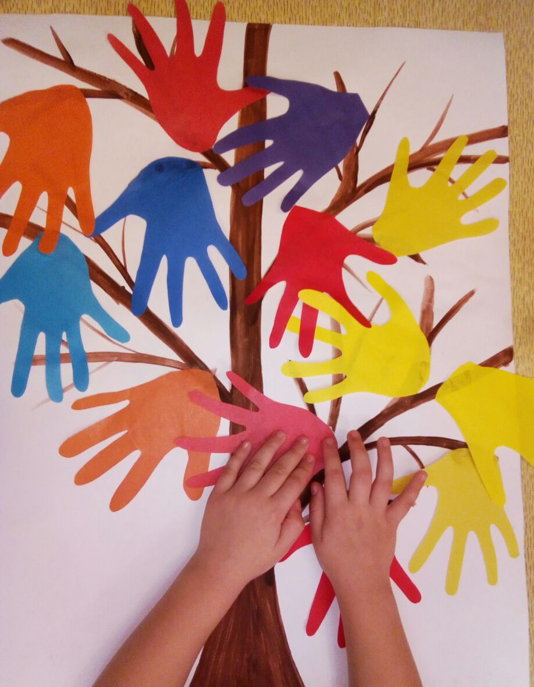

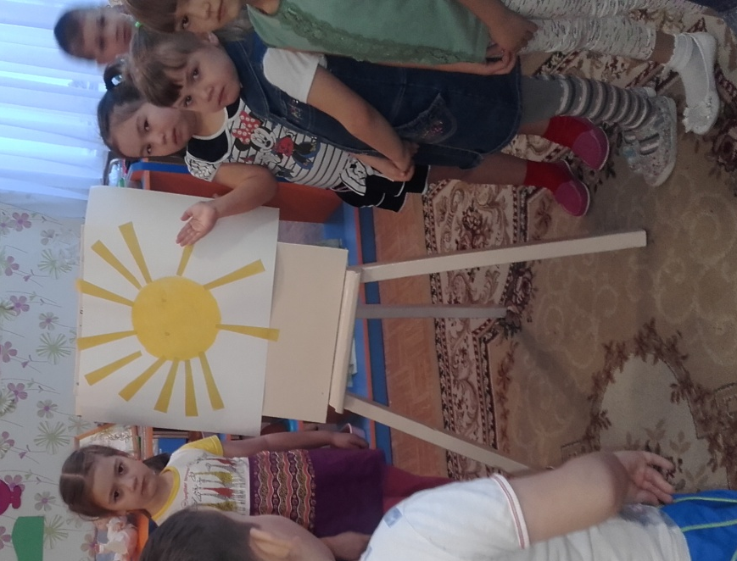
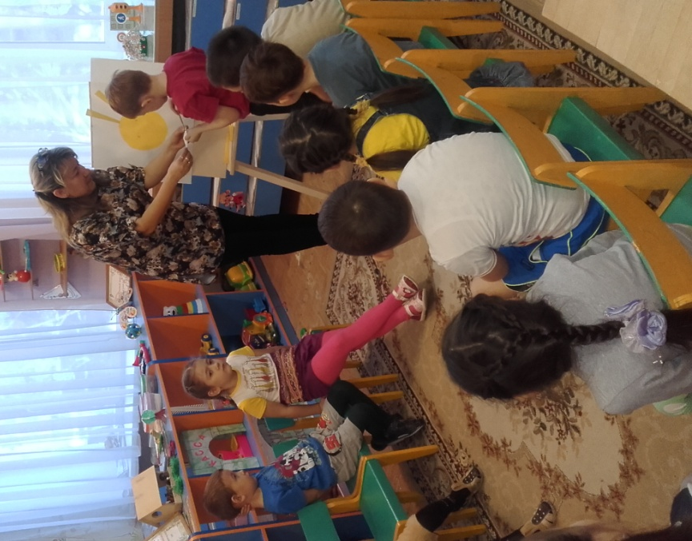

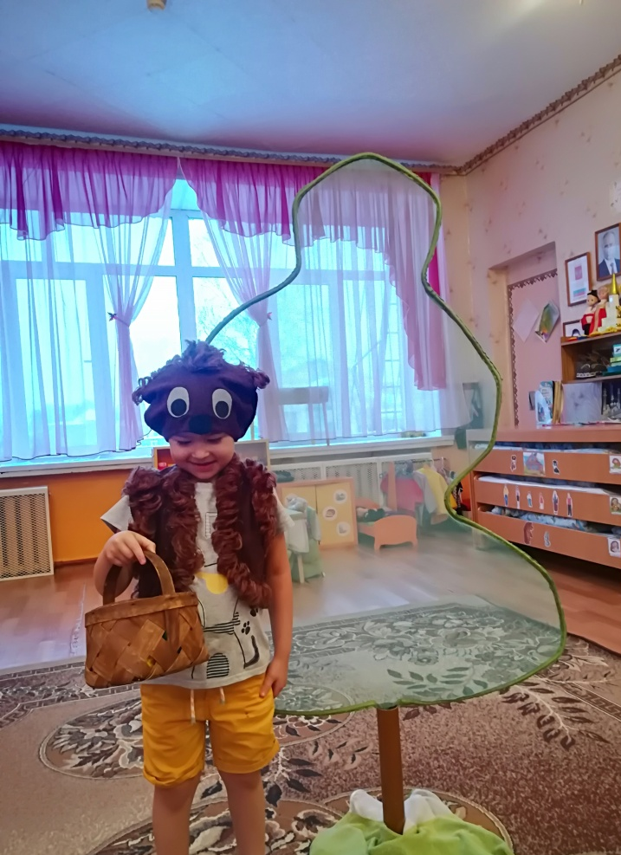
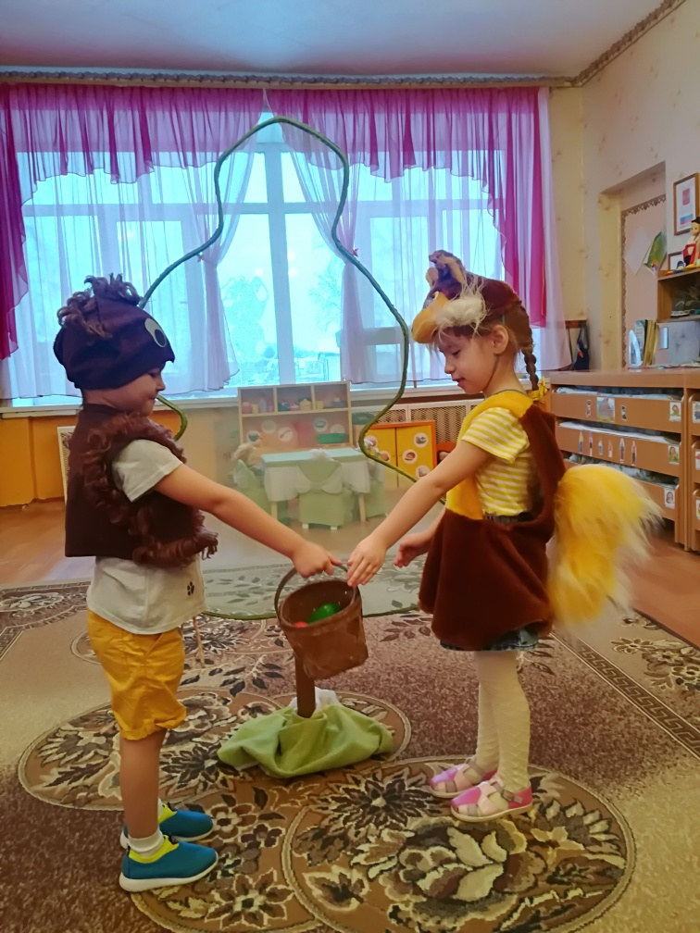
04.12.17. в старших группах была поставлена драматизация русской народной сказки «Хитрый заяц». После чего дети включились в обсуждение поведения героев сказки

05.12.17. дети подготовительных групп показали драматизацию русской народной сказки «Заюшкина избушка». Ребята после спектакля обсудили содержание сказки и поведение героев.

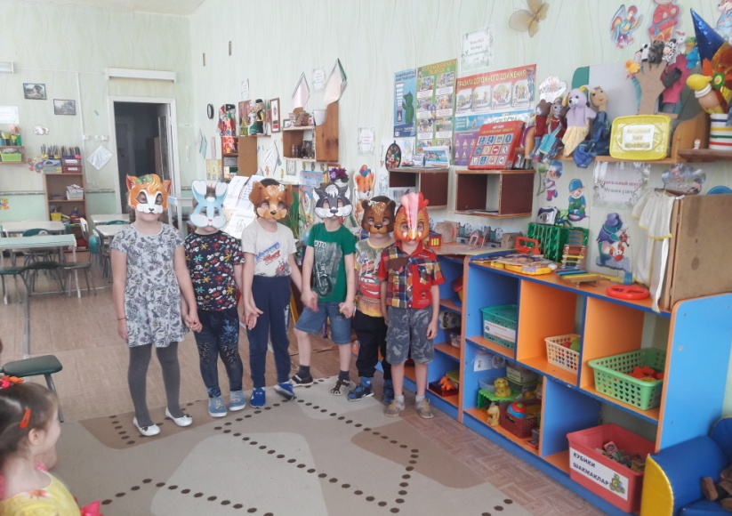
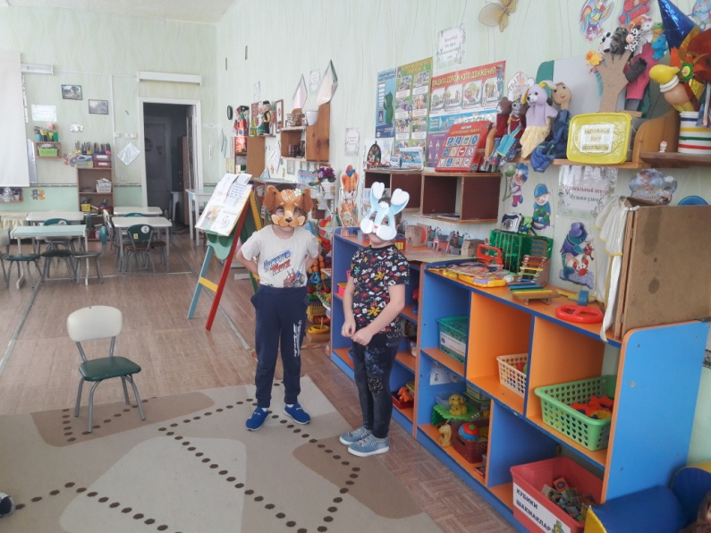

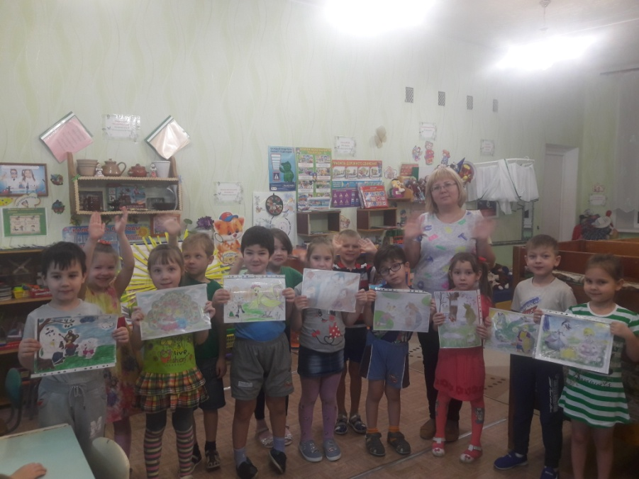
06.12.17; 0712.17 воспитатели старших и подготовительных групп объявили конкурс рисунков на тему «Рисуем добро» по сюжетам сказок. Лучшие работы ребят поместили на выставку.

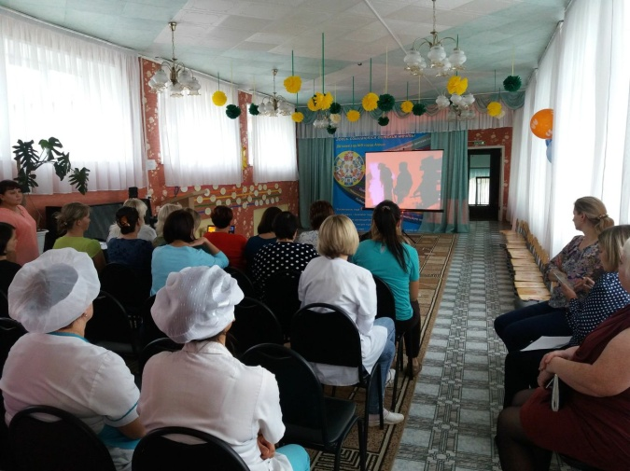
06.12.17. для коллектива работников ДОУ был продемонстрирован фильм антикоррупционного содержания «Сделаем мир вокруг нас честнее». Видеоматериал взят с сайта «Korrupciya stop. ru»

Итогом проведенных мероприятий мы считаем то, что наши воспитанники стали более ориентированными в вопросах нравственного содержания, научились активно обсуждать произведения, определяя положительных и отрицательных героев, делать правильные, обдуманные выводы.
Отчет составила: Шлюгина Н.В., председатель антикоррупционной комиссии Детский сад №9 г. Агрыз.

